ROS基础 – 实训套件

实验案例 – 教学参考手册

7 语音交互

ROS基础 – 实训套件

实验案例 – 教学参考手册

6 06 Move_base与AMCL参数设置

ROS基础 – 实训套件

实验案例 – 教学参考手册

5 创建仿真机器人与现实机器人的同步

语音交互技术与应用

实验案例

8 课程总结讨论

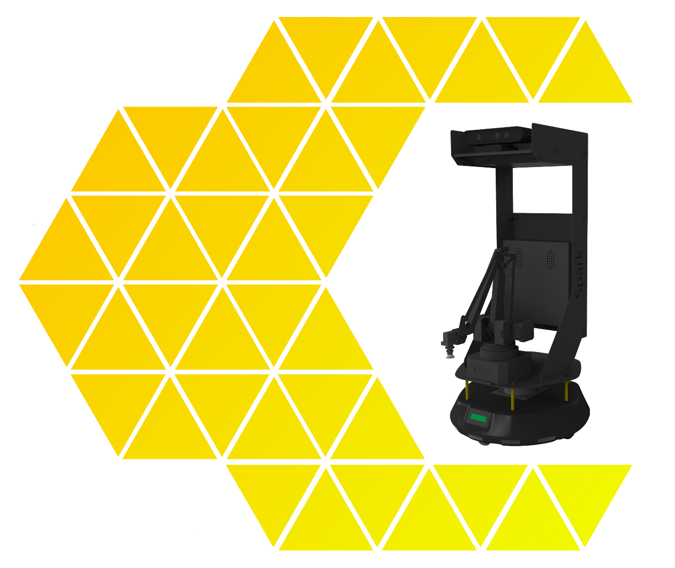

ROS基础 – 实训套件

实验案例 – 教学参考手册

7 语音交互

**目 录**

一、实验名称：课程总结讨论 1

1、相关技能 1

2、相关知识点 1

3、实现效果 1

4、实验要求 2

5、实现思路 3

6、验证与测试 3

7、参考答案 3

# 一、**实验名称**：课程总结讨论

## 1、相关技能

* 总结七个小实验内容，回顾并梳理各个知识点
* 掌握主流的语音接口使用方法
* 对语音交互及应用进一步展望

## 2、相关知识点

* 音频流的理解及使用
* 语音识别
* 语义理解
* 语音合成
* 通过语音进行控制

## 3、实现效果

语音处理总体框架

1. 语音识别（ASR ， Automatic Speech Recognition ）

2. 语义理解（NLU ， Natural Language Understanding）

3. 语音合成（TTS ， Text To Speech）

1. 语音识别 ASR：支持的包：

国外：CMU SPhinx ——> pocketsphinx

国内：科大迅飞等。。

2. 语义理解 NLU： 图灵

3. 语音合成 TTS：

国外：Festival ——> sound_play 是 ros-indigo-audio-common 的一部分

国内：科大迅飞等。

## 4、实验要求

**本实验要求：**总结七个小实验内容，回顾并梳理各个知识点

* 1. 音频流的理解及使用

ALSA表示高级Linux声音体系结构(Advanced Linux Sound Architecture)。它由一系列内核驱动，应用程序编译接口(API)以及支持Linux下声音的实用程序组成。我将简单介绍 ALSA项目的基本框架以及它的软件组成。  
您使用ALSA的原因可能就是因为它很新，但它并不是唯一可用的声音API。如果您想完成低级的声音操作，以便能够最大化地控制声音并最大化地提高性能，或者如果您使用其它声音API没有的特性，那么ALSA是很好的选择。如果您已经写了一个音频程序，你可能想要为ALSA声卡驱动添加本地支持。如果您对音频不感兴趣，只是想播放音频文件，那么高级的API将是更好的选择，比如SDL,OpenAL以及那些桌面环境提供的工具集。另外，您只能在有ALSA 支持的Linux环境中使用ALSA。

* 1. 语音识别

语音识别分为离线语音识别、在线语音识别。pocketsphinx、科大讯飞、百度等都可以运用。

* 1. 语义理解

语义理解可使用图灵机器人、科大讯飞AIUI。编写程序注重对json格式的理解。

* 1. 语音合成

语音合成分为离线语音合成、在线语音合成。Festival、科大讯飞等都可以运用。

* 1. 通过语音进行控制

语音控制包括：语音识别、驱动控制。语音识别可采用在线、离线，根据识别结果驱动、控制小车移动。

## 5、实现思路

## 对语音交互及应用进一步展望

语音无疑是人机交互的重要功能。我们可以加以拓展，实现低功耗语音唤醒；添加语料库、技能，让机器人更加智能化。

## 6、验证与测试

## 7、参考答案